ARTIUM seguimiento del hito H1
  - Javier García Barrios · Máster Universitario en Diseño y Desarrollo de Interfaz de Usuario Web · UNIR
H1 permite explorar obras, gestionar una biblioteca propia y componer portfolios. Las pruebas de lógica y navegador pasan; falta la aceptación en Android. No se ha desarrollado H2.

Arquitectura y decisiones
Aplicación móvil con React Native 0.88.1, Expo 58.0.23 y TypeScript 5.9.3. Expo Router organiza Stack y cinco pestañas. NativeWind 4.2.7, Tailwind 3 y Poppins aportan la base visual. La revisión web utiliza React Native Web y no sustituye a la ejecución móvil.
Capas de rutas, componentes, dominio, repositorios y servicios. Context y hooks gestionan sesión e hidratación; AsyncStorage conserva datos con controles de propiedad. Las imágenes nativas se copian a almacenamiento persistente. Un modelo común alimenta pantalla y PDF.

Funcionalidades implementadas
- Acceso demo como estudiante, docente o invitado; búsqueda por obra/artista, universidad y disciplina; detalle y perfiles diferenciados.
- Biblioteca con alta desde galería, validación, edición, visibilidad y eliminación confirmada. Las nuevas obras no entran automáticamente en el portfolio.
- Selección propia de hasta doce obras, orden accesible, introducción y acento. Galería usa dos columnas; Editorial presenta obra y contexto en vertical.
- PDF A4 con texto escapado, imágenes completas y portada; dos obras por página en Galería y una en Editorial. Implementado con expo-print/expo-sharing; su prueba nativa queda pendiente.

Pruebas y límites
TypeScript, lint y 11 pruebas de lógica correctos, repetidos el 11 de noviembre. El día 10 pasaron 4 recorridos web a 360/393 px, persistencia, permisos y errores. Se generan bundles Android/web. Expo Doctor: 18/20 checks; dos consultas remotas bloqueadas.
Sin Android SDK/ADB ni iOS: no hay validación nativa ni APK. Los PDF de Chromium (7/13 páginas con doce obras) verifican solo maquetación. El PNG final no se materializó como archivo; su integración está preparada. Los datos demo son ficticios.

Conservación y próximos pasos
El código H1 está sincronizado en el repositorio privado github.com/javgarbar95/ARTIUM, rama main. Se entrega también copia Git independiente. Nexus permanece intacto. Cierre H1: integrar PNG, validar Android/PDF y accesibilidad nativa, resolver checks remotos. H2 previsto: autenticación y publicación por instantáneas, solo tras nueva autorización.

Acceso y exploración
Izquierda: entrada explícita por rol. Derecha: feed de obras con autoría, disciplina y acceso al detalle.
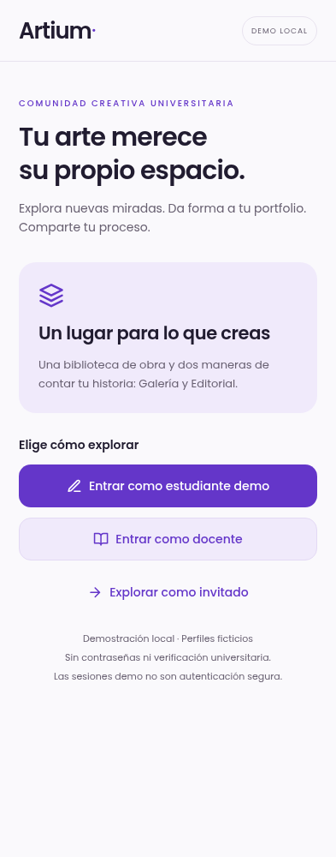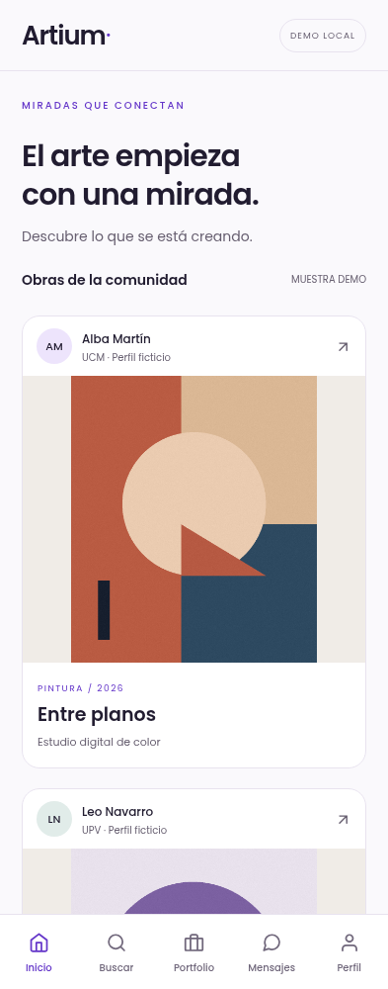
Capturas reales de la vista web auxiliar, 393 × 1000 px, 11-11-2026. No son capturas Android ni wireframes.

Biblioteca y búsqueda
Izquierda: perfil y biblioteca del estudiante demo. Derecha: búsqueda de obra con universidad y disciplina.
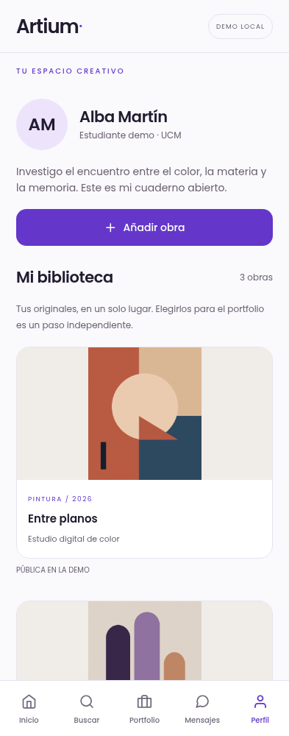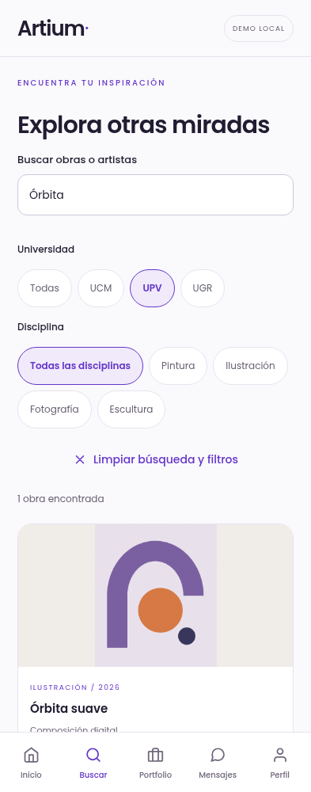
Capturas reales de la vista web auxiliar, 393 × 1000 px, 11-11-2026. No son capturas Android ni wireframes.

Galería y Editorial
La misma selección se presenta en cuadrícula (izquierda) o en lectura vertical (derecha). Cambiar la plantilla no duplica las obras.
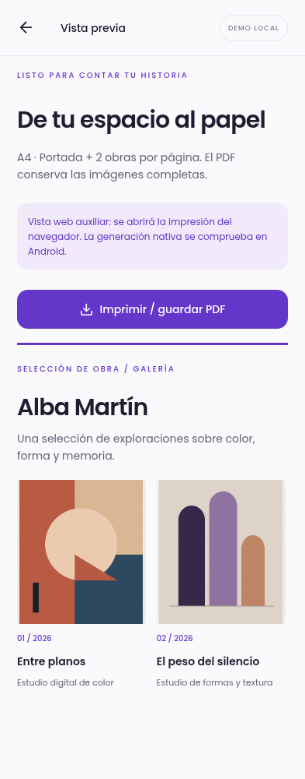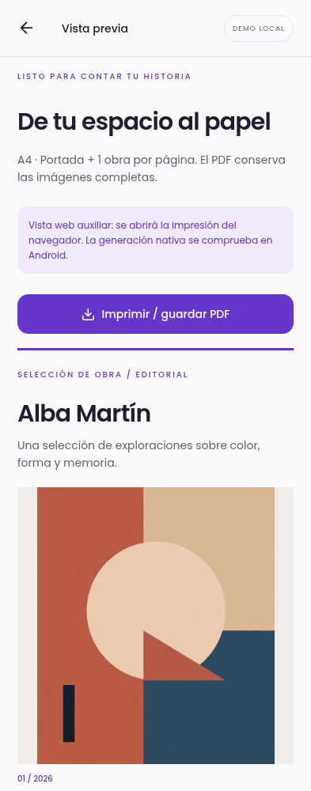
Capturas reales de la vista web auxiliar, 393 × 1000 px, 11-11-2026. No son capturas Android ni wireframes.

